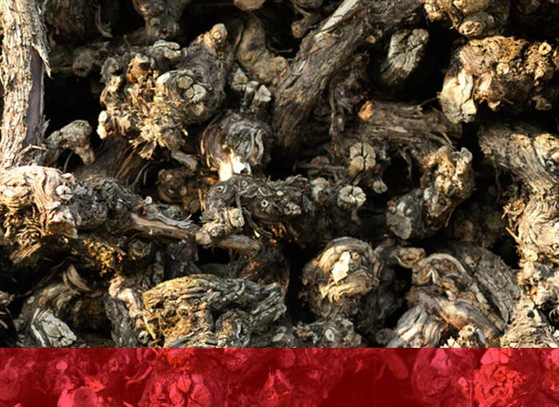OBSERVATOIRE SUISSE

DU MARCHÉ DES VINS

**ÉTUDE SPÉCIFIQUE N°5**

**ES 5**

**Décembre**

**2017**

**ÉTUDE DES VENTES EN GRANDE DISTRIBUTION PAR CLASSES DE PRIX**



Table des matières

1 Introduction 3

2 Part de marché par segment de prix 4

3 Segmentation de prix 8

4 Segmentation de prix pour les vins régionaux 11

5 Conclusion 17

6 Bibliographie 18

7 Impressum 19

# Introduction

Cette étude spécifique porte sur les ventes en grande distribution en 2016 par classes de prix.

Une première partie traitera de la part de marché par segment de prix et une seconde portera sur la segmentation de prix.

L’intérêt de cette étude est pluriel. Dans un premier temps, elle permettra de voir à quels prix sont vendus les vins dans le marché suisse et ceci par type de couleur, tout en insérant la part de marché du vin par segment de prix. En second lieu, le positionnement en termes de prix des vins suisses et des vins étrangers sur le marché de la grande distribution pourra être observé, et ceci pour chaque couleur. De plus, dans un contexte de compétitivité forte, il est intéressant de pouvoir constater comment se positionnent les vins suisses et les vins étrangers en grande distribution.

Un regard sera porté sur les prix des vins AOC Vaud et les prix des vins AOC Valais car ces deux régions vitivinicoles font partie des plus grandes régions vitivinicoles suisses et sont les deux régions à vendre le plus de vin en grande distribution. En effet, 43.3% des vins suisses vendus en grande distribution en 2016 sont des vins AOC Valais et 29.1% sont des vins AOC Vaud (Mondoux et al., 2017).

Le marché considéré dans cette étude est celui de la grande distribution, les données issues de la Mercuriale ne nous permettent pas encore d’analyser le marché suisse pour l’ensemble des régions.

Enfin, cette étude portera sur l’année 2016 et les segments seront exprimés **en francs par litre** **(CHF/l)**.

# Part de marché par segment de prix

Afin de rendre compte la part du marché suisse du vin par segment de prix en 2016, il est intéressant de rappeler la part du marché suisse des vins.

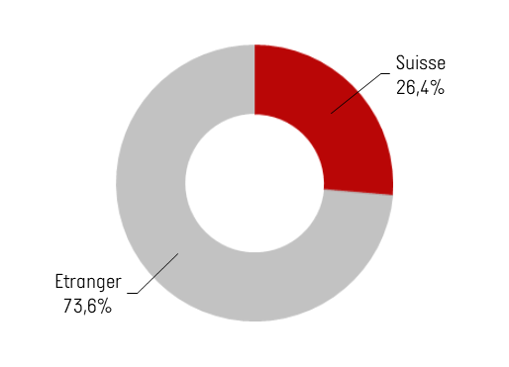

**Figure 1 :** Marché suisse des vins – Part du marché des régions de production en grande distribution en 2016

Par rapport à l’année 2015, la part de marché des vins suisses en grande distribution a diminué de manière importante en 2016, passant de 31% à 26.4%, ceci étant en grande partie dû au manque de disponibilités (Mondoux et al., 2017). Concernant la suite de l’analyse, les parts de marché en termes de volumes et classes de prix seront présentées pour chaque couleur de vin, ceci afin d’en tirer des corrélations.

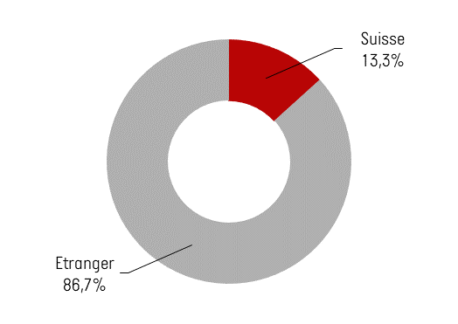

**Figure 2 :** Part des marchés régionaux sur le marché suisse des vins rouges en grande distribution en 2016

En 2016, la part de marché des vins rouges étrangers en grande distribution représente 86.7%, tandis que celle des vins suisses représente seulement 13.3%.

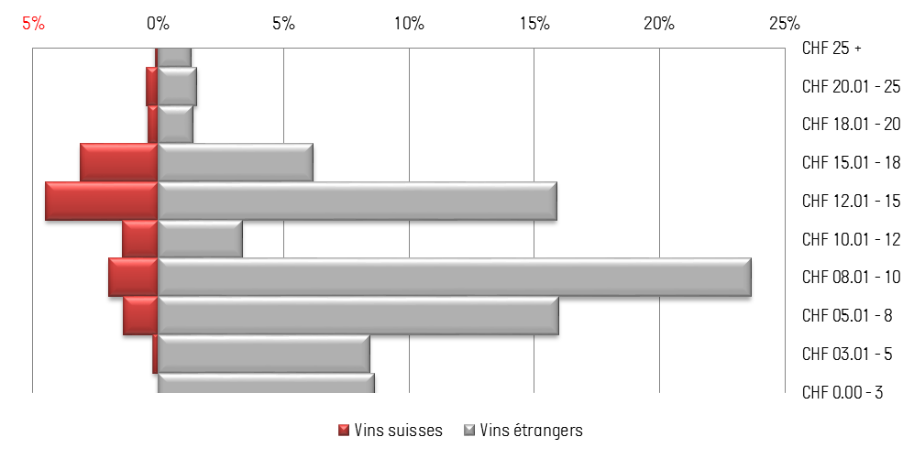

**Figure 3 :** Part de marché suisse du vin rouge par segment de prix en 2016

En 2016, le marché suisse de vin rouge (vins suisses et vins étrangers) propose majoritairement du vin dont le prix oscille entre CHF 5 et CHF 10 par litre (43.1%). La catégorie de vin rouge la plus vendue oscille entre 8.01 CHF et CHF 10 (25.7%). Le rouge entre CHF 10.01 et CHF 15 représente 25.2% du marché. 14.5% des vins rouges proposés en grande distribution atteignent un prix supérieur à CHF 15. Les vins rouges dont le prix n’excède pas CHF 5 couvrent 17.2% du marché. Parmi ces derniers, seulement 0.2% sont des vins rouges suisses. Les vins rouges qui se partagent les deux catégories dites « extrêmes » (soit plus de CHF 25 et moins de CHF 3) sont des vins étrangers.

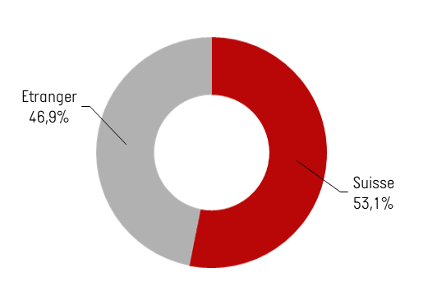

**Figure 4 :** Part des marchés régionaux sur le marché suisse des vins blancs en grande distribution en 2016

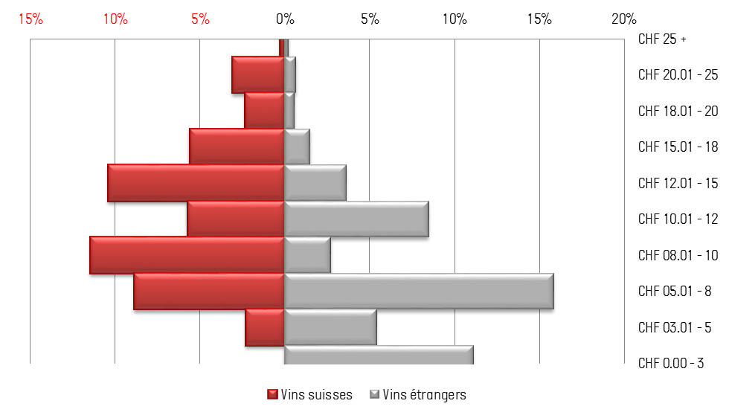

**Figure 5 :** Part de marché suisse du vin blanc par segment de prix en 2016

Le marché suisse du vin blanc en grande distribution propose une distribution différente de celle du vin rouge. De plus, à l’inverse du marché du vin rouge, ce dernier se partage les parts de marché à parts presque égales entre vins suisses (53.1%) et vins étrangers (46.9%) (voir figure 4).

Le marché suisse du vin blanc propose majoritairement du vin dont le prix oscille entre CHF 5.01 et CHF 10 par litre (38.8%). La catégorie de vin blanc la plus vendue en grande distribution oscille entre CHF 5.01 et CHF 8 (24.7%). Les vins blancs entre CHF 10.01 et CHF 15 représentent 28.2% du marché. Seuls 14.2% des vins blancs proposés en grande distribution sont à un prix supérieur à CHF 15. Quant aux vins blancs dont le prix n’excède pas CHF 5, s’agissant principalement de vins de pays ou de vins de table, ils couvrent une part importante du marché (18.8%). Parmi ces derniers, seulement 2.3% sont des vins suisses.

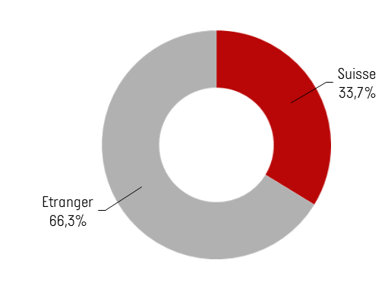

**Figure 6 :** Part des marchés régionaux sur le marché suisse des vins rosés en grande distribution en 2016

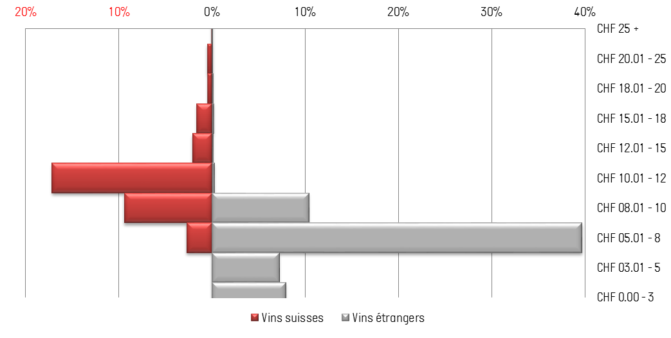

**Figure 7 :** Part de marché suisse du vin rosé par segment de prix en 2016

Le marché suisse du vin rosé présente une structure de classes de prix très différente aux marchés du vin rouge et du vin blanc. Les vins rosés suisses représentent environ un tiers (33.7%) des ventes de vins rosés globales en grande distribution (voir figure 6).

Les catégories des vins rosés les plus populaires (CHF 5.01 à CHF 10 par litre) restent les plus représentées en grande distribution (62.2%). 15.1% des vins rosés proposés en grande distribution ont un prix inférieur ou égal à CHF 5. Ces derniers sont uniquement des vins étrangers. Les vins rosés qui sont proposés à un prix supérieur à CHF 10.01 représentent 22.6% du marché et sont à 21.9% des vins suisses. Aucun vin rosé supérieur à CHF 25 n’est proposé en grande distribution en 2016.

# Segmentation de prix

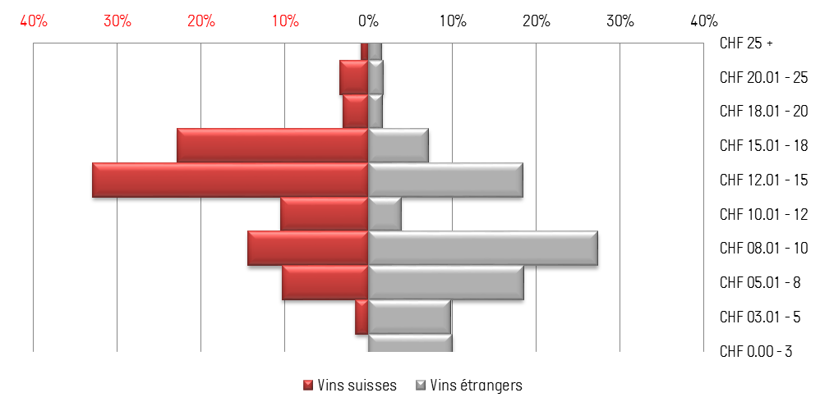

**Figure 8 :** Segmentation de prix du vin rouge en 2016

En 2016, les vins rouges indigènes sont relativement bien positionnés dans les segments prix ciblés en comparaison avec les vins étrangers. En effet, la part de marché des vins rouges étrangers en grande distribution représente 86.7%, alors que celle des vins suisses représentent seulement 13.3% (voir figure 2). La majorité des vins rouges suisses proposés en grande distribution ont un prix qui oscille entre CHF 12.01 et CHF 18 par litre (55.7%), prix supérieur à la majorité des vins rouges étrangers qui pour la plupart ont un prix qui oscille entre CHF 5.01 et CHF 10 (45.9%). Toutefois, 24.7% des vins rouges suisses sont proposés à un prix qui oscille entre CHF 5.01 et CHF 10 par litre. Enfin, pour les vins rouges qui ont un prix supérieur à CHF 25, la tendance s’inverse (1.5% des vins étrangers et 0.9% des vins suisses). Seuls 1.6% des vins rouges suisses proposés en grande distribution sont à un prix qui oscille entre CHF 3.01 et CHF 5 par litre. Pour les vins étrangers, 19.8% des rouges sont vendus à un prix inférieur à CHF 5.

De ce fait, la concurrence entre les vins rouges suisses et les vins rouges étrangers se fait principalement sur les vins dont le prix oscille entre CHF 5.01 et CHF 10 le litre. En dessous, il est compliqué pour les vins rouges suisses d’être compétitif en raison notamment de coûts de production élevés.

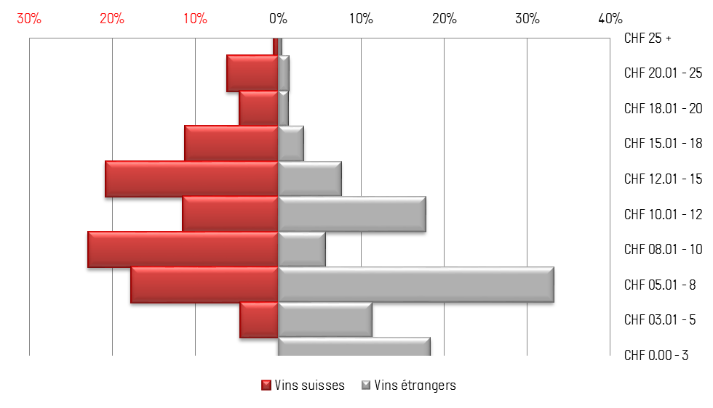

**Figure 9 :** Segmentation de prix du vin blanc en 2016

Tout comme pour les vins rouges, les vins blancs occupent tous les segments de prix en grande distribution. En 2016, la majorité des vins blancs vendus en grande distribution ont un prix qui oscille entre CHF 5.01 et CHF 8 par litre (33.2% des vins étrangers et 17.7% des vins suisses). 22.6% du volume de vins blancs suisses sont vendus à un prix supérieur à CHF 15. L’analyse de la segmentation de prix du vin blanc étranger montre un positionnement d’entrée de gamme de ses vins avec 68.5% du volume écoulé à un prix moyen inférieur à CHF 10.

La concurrence entre les vins blancs suisses et les vins blancs étrangers est présente pour tous les segments de prix, et plus particulièrement pour les catégories entre CHF 5.01 et CHF 10 et entre CHF 10.01 et CHF 15.

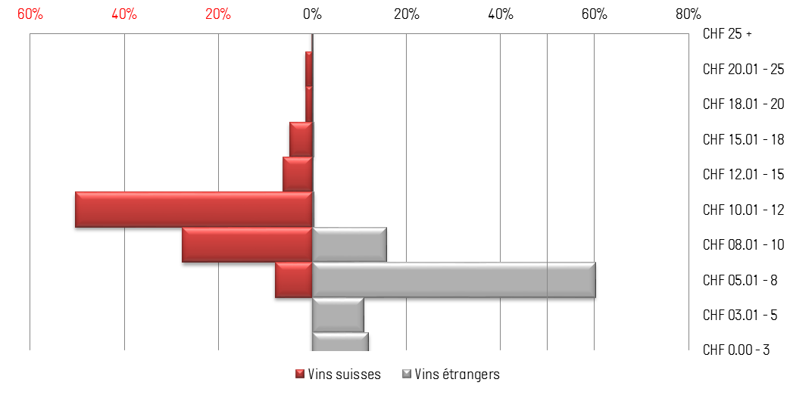

**Figure 10 :** Segmentation de prix du vin rosé en 2016

La majorité des vins rosés suisses écoulés en grande distribution ont un prix qui oscille entre CHF 8.01 et CHF 12 par litre (78.1%) alors que la majorité des vins rosés étrangers (76%) se situe dans des classes de prix d’un niveau inférieur, soit entre CHF 5.01 et CHF 10. Le marché des vins rosés est donc clairement partagé entre vins suisses et vins étrangers, sans concurrence directe à proprement dit.

Seul 13.9% des vins suisses sont vendus en dessus 12.01 le litre alors que les vins étrangers n’ont pas de marché en dessus de CHF 10.01 le litre. En dessous de CHF 5 le litre, seuls les vins rosés étrangers maintiennent un certaine part de marché (23%).

# Segmentation de prix pour les vins régionaux

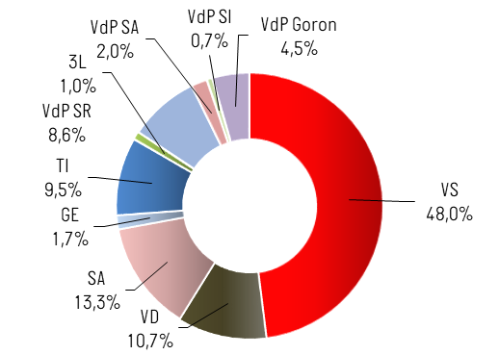

**Figure 11 :** Part des marchés régionaux des vins rouges en 2016 (Mondoux et al., 2017)

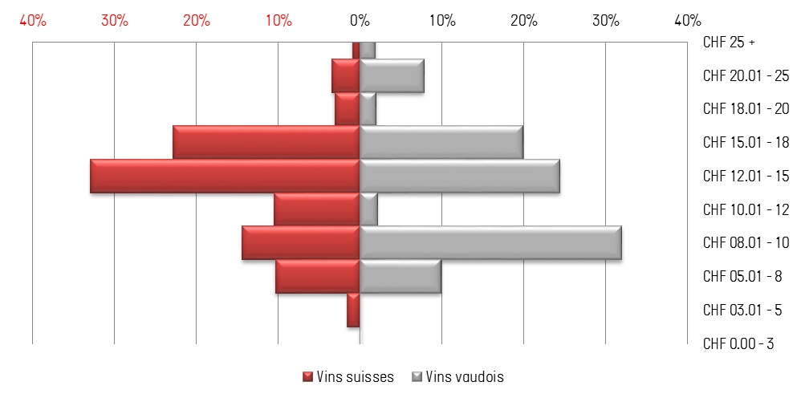

**Figure 12 :** Segmentation de prix du vin rouge suisse et AOC Vaud en 2016

Les vins rouges vaudois ne représentent que 10.7% du marché des vins rouges suisses et se distancient, par rapport aux autres vins rouges suisses, principalement dans l’intervalle de prix entre CHF 8.01 et CHF 10 le litre, ce qui représente 32% de part de marché du vin rouge vaudois.

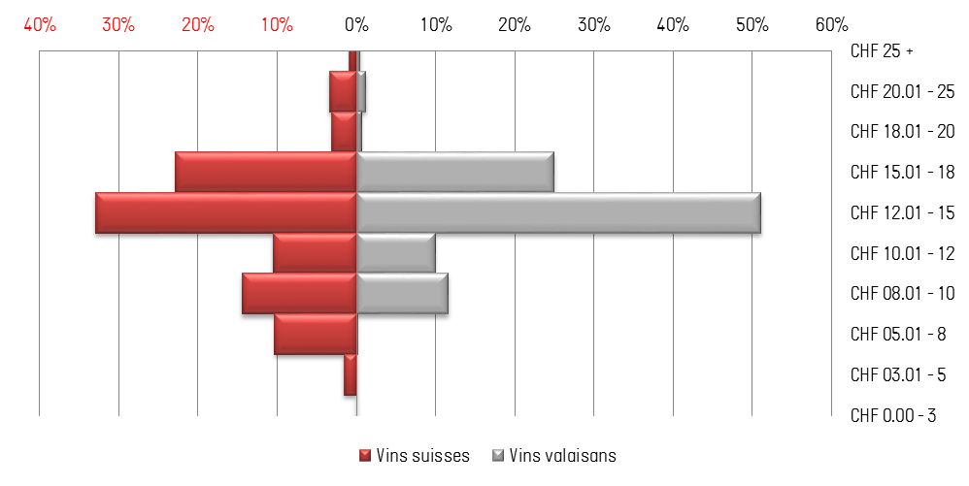

**Figure 13 :** Segmentation de prix du vin rouge suisse et AOC Valais en 2016

De par le fait que les vins rouges valaisans représentent presque la moitié des vins rouges suisses, la segmentation des prix entre les deux parties peut se révéler assez similaire. Toutefois, les vins rouges valaisans se concentrent majoritairement entre CHF 12.01 et CHF 18 le litre (55.7% de part de marché sur le total des vins rouges valaisans).

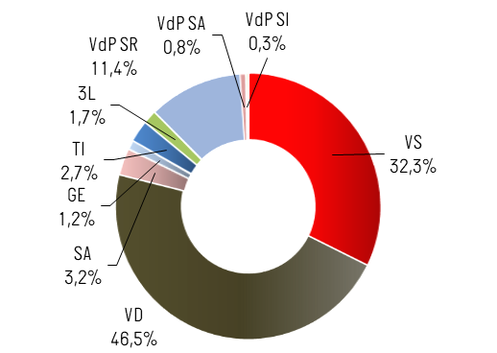

**Figure 14 :** Part des marchés régionaux des vins blancs en 2016 (Mondoux et al., 2017)

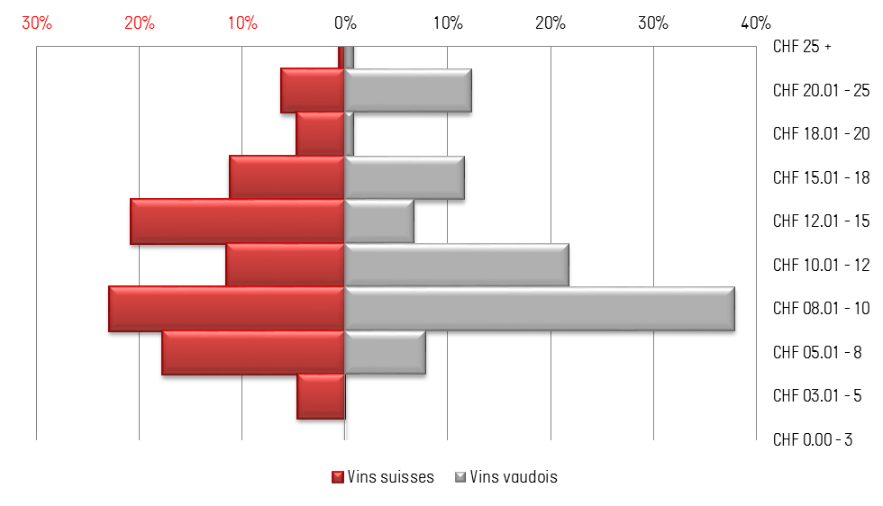

**Figure 15 :** Segmentation de prix du vin blanc suisse et AOC Vaud en 2016

Les vins blancs vaudois représentent presque la moitié des ventes des vins blancs suisses en grande distribution et la majorité des premiers se trouve dans la classe de prix entre CHF 8.01 et CHF 12 le litre (59.7%). Les vins blanc vaudois sont également surreprésentés par rapport aux vins suisses dans l’intervalle de prix entre CHF 20 et CHF 25 le litre (12.3%).

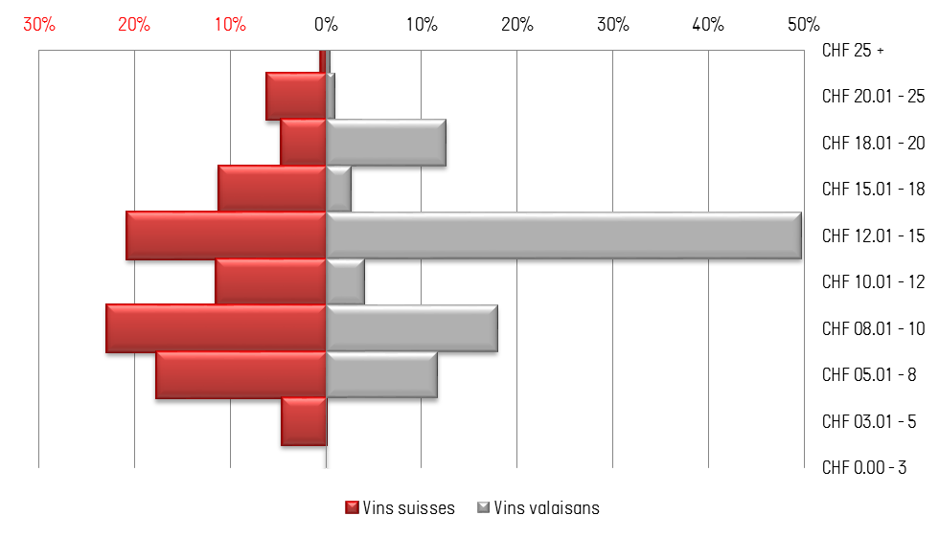

**Figure 16 :** Segmentation de prix du vin blanc suisse et AOC Valais en 2016

Alors que les vins blancs suisses sont bien répartis dans les classes de prix entre CHF 5.01 et CHF 18, la moitié (49.8%) des vins blancs valaisans se positionne dans l’intervalle de prix entre CHF 12.01 et CHF 15. Ce dernier est un créneau typique des « spécialités blanches » valaisannes avec certains Fendant et Johannisberg qui représentent respectivement 63.8% et 13.7% des parts de marché de ces vins blancs valaisans.

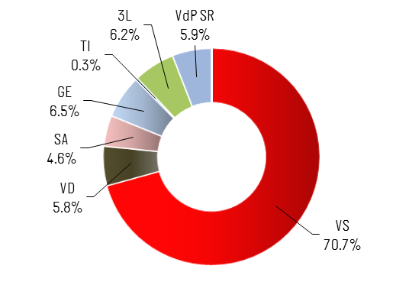

**Figure 17 :** Part des marchés régionaux des vins rosés en 2016 (Mondoux et al., 2017)

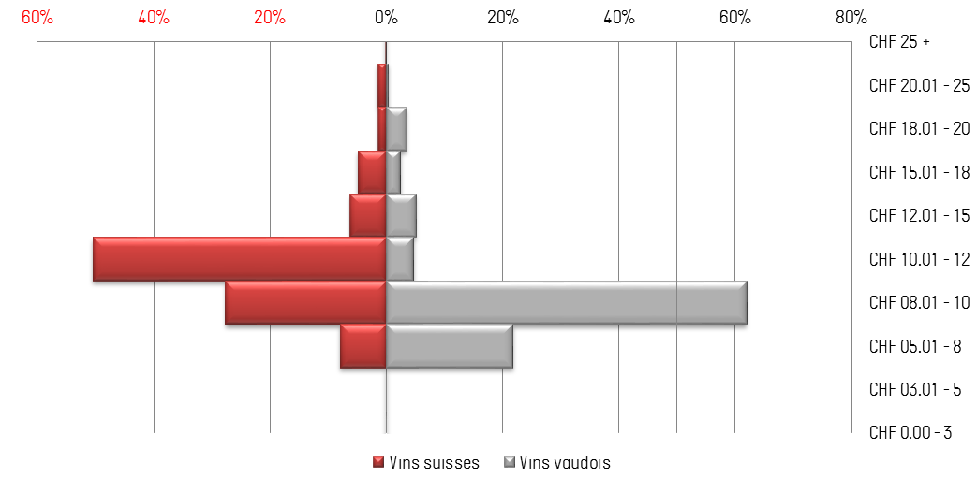

**Figure 18 :** Segmentation de prix du vin rosé suisse et AOC Vaud en 2016

Les vins rosés vaudois, qui représentent 5.8% des vins rosés suisses, se positionnement majoritairement dans des intervalles de prix légèrement inférieur à la moyenne suisse, soit entre CHF 5.01 et CHF 10 le litre avec 83.8% de part de marché des vins rosés vaudois.

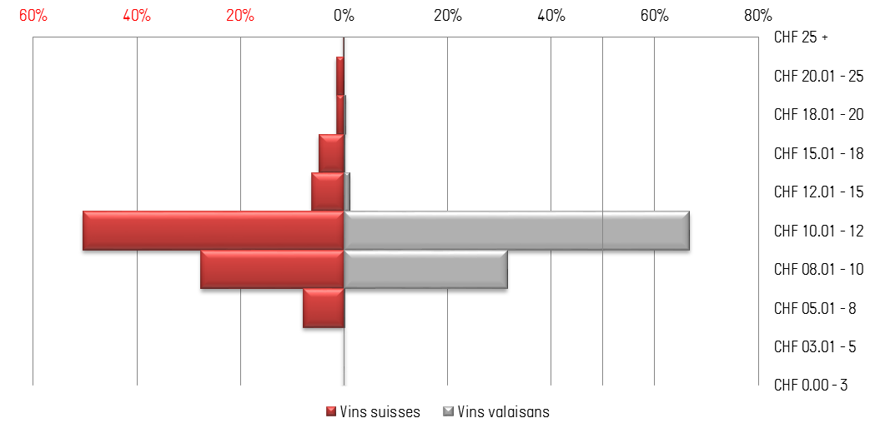

**Figure 19 :** Segmentation de prix du vin rosé suisse et AOC Valais en 2016

Par définition, la structure des classes de prix des vins rosés valaisans et suisses est très similaire vu que les premiers représentent 70.7% des rosés suisses vendus en grande distribution. La quasi-totalité de vins rosés valaisans (98.3%) se trouve dans les classes de prix entre CHF 5.01 et CHF 12 le litre. Par conséquent, en dessous de CHF 8 et en dessus de CHF 12 par litre, les vins rosés valaisans sont quasiment inexistants.

# Conclusion

L’OMSV se penche à nouveau sur les classes de prix des vins suisses et étrangers (voir Delaquis et al. (2017) pour dernière analyse annuelle) en étudiant, pour la première fois, les vins valaisans et vaudois qui représentent 72.4% du marché des vins suisse. L’analyse des classes de prix est mise en corrélation avec les parts de marché en volume, ce qui permet de relativiser et nuancer certains résultats.

Un constat récurrent est le fait que les vins suisses ne sont pas compétitifs en dessous de CHF 5 par litre, ce qui est dû principalement aux coûts de production et à la cherté du franc. En effet, avec la fin du taux plancher décidé en 2015 par la Banque nationale suisse (BNS), les vins étrangers sont devenus mécaniquement relativement moins chers que les vins suisses.

Cette étude peut donc servir d’outil d’aide à la décision pour une politique de communication appropriée des vins suisses en se concentrant sur les segments de marché à fort potentiel, en maintenant les parts de marché où ils sont compétitifs et éventuellement en abandonnant des classes de prix où les vins suisses n’ont tout simplement pas les moyens de survivre par rapport aux vins étrangers.

# Bibliographie

Mondoux, A., M.-C. Mouron, and C. Schaub (2017): “Observatoire suisse du marché des vins OSMV, Rapport N09, Année 2016”. Changins Haute école en viticulture et œnologie, Swiss wine promotion.

Delaquis, P., A. Mondoux, M.-C. Mouron and A. Planquart (2016): “Observatoire suisse du marché des vins OSMV, Rapport N05, Année 2015”. Changins Haute école en viticulture et œnologie, Swiss wine promotion.

# Impressum

EQUIPE COEUR

ALEXANDRE MONDOUX

Responsable OSMV

+41(0)22 363 40 50

alexandre.mondoux@osmv.ch

MARIE-CLEMENCE MOURON

Collaboratrice scientifique OSMV

+41(0)22 363 40 50

marie-clemence.mouron@osmv.ch

ZELTIA RODRIGUEZ

Collaboratrice scientifique OSMV

+41(0)22 363 40 50

zeltia.rodriguez@osmv.ch

CAROLINE SCHAUB

Collaboratrice scientifique OSMV

+41(0)22 363 40 50

caroline.schaub@osmv.ch

PARTENAIRES

* ADC, Association des Diplômés de Changins
* Agroscope
* ANCV, Association nationale des coopératives vitivinicoles suisses
* ASCV, Association suisse du commerce des vins
* CHANGINS, Haute école de viticulture et œnologie
* CSCV, Contrôle suisse du commerce des vins
* FSV, Fédération suisse des vignerons
* IVVS, Interprofession de la vigne et des vins suisses, ainsi que les interprofessions cantonales et régionales y affiliées
* KOF, Centre de recherches conjoncturelles de l’Ecole polytechnique fédérale de Zurich
* OFAG, Office fédéral de l’agriculture
* Services cantonaux de l’agriculture / de la viticulture (en l’état : VD & VS)
* SEVS, Société des encaveurs de vins suisses
* SWP, Swiss Wine Promotion
* USOE, Union suisse des œnologues

CONTACT

[info@osmv.ch](mailto:info@osmv.ch)

www.osmv.ch

Inscription à la Mercuriale : dynaxis@mercuriale.ch

DATE DE PUBLICATION

Décembre 2017